

Synthèse du diagnostic de gestion des déchets issus de la démolition
de bâtiments de plus de 1000 m² ou
Ministère chargé
de la construction de bâtiments professionnels ayant accueillis des substances dangereuses au sens de l’art. R44116 du code du travail
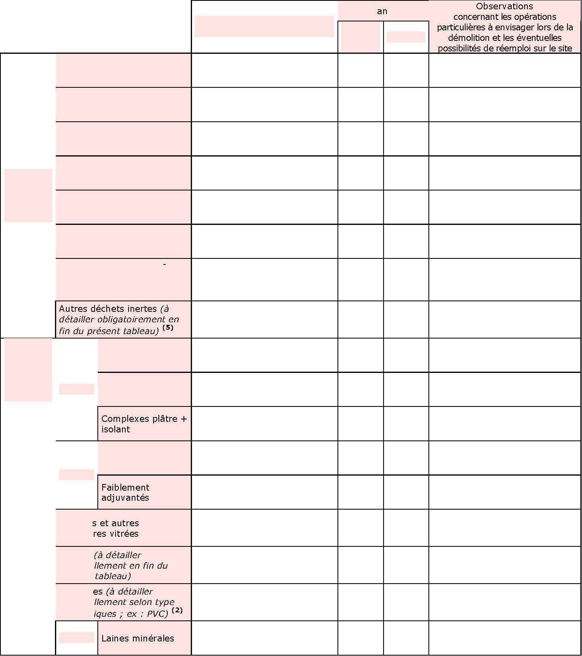
-1-2
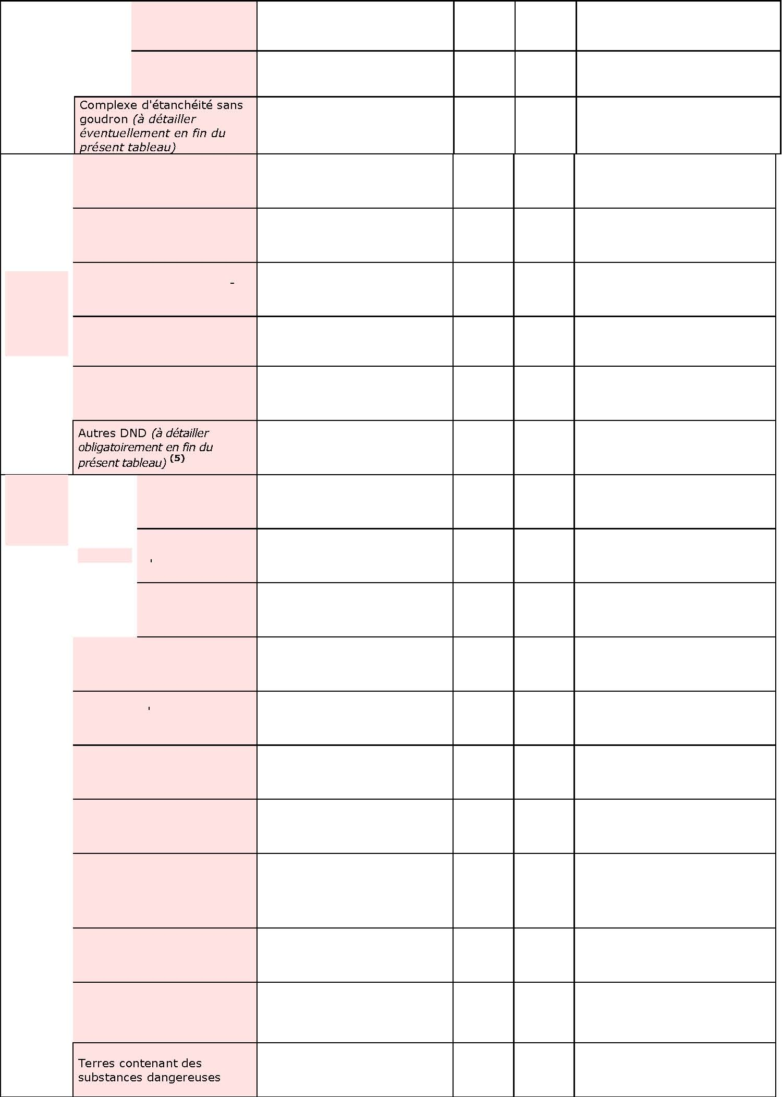
Autres DD (à détailler obligatoirement en fin du présent tableau) (5)

Détail des déchets comportant la mention "à détailler obligatoirement" ou "à détailler éventuellement" dans les listes cidessus
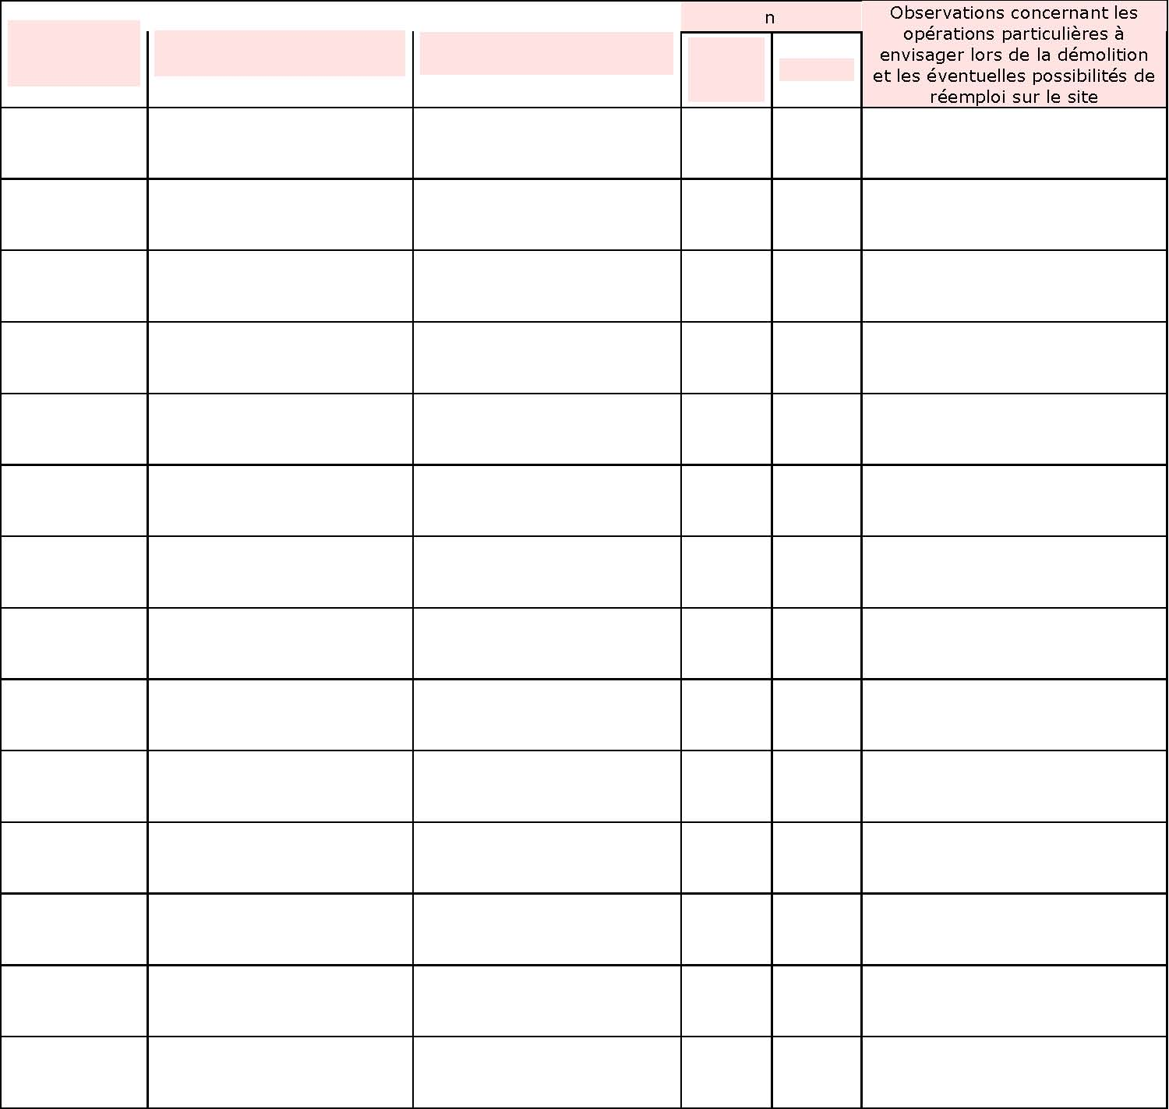
(1)
Préciser la présence de plâtre éventuelle
(2)
PSE (polystyrène expansé), XPS (polystyrene extudé), PU (polyuréthanne), PVC (polychlorure de vinyl), DEEE (déchets d'équipements électriques et électroniques)
(3)
Dalles vinylamiante
(4)
Y compris matériaux contaminés par des peintures au plomb
(5) Exemple : déchets résiduels nonconstitutifs du bâtiment, ou déchets issus de l'usage ou/et de l'occupation, ou mélanges de déchets X et Y mentionnés dans les listes cidessus, etc.
(6)
Inertes, non dangereux ou dangereux
-3

